ỦY BAN BẦU CỬ CỘNG HÒA XÃ HỘI CHỦ NGHĨA VIỆT NAM
XÃ HÀM THUẬN BẮC Độc lập - Tự do - Hạnh phúc

DANH SÁCH CHÍNH THỨC

NHỮNG NGƯỜI ỨNG CỬ ĐẠI BIỂU HỘI ĐỒNG NHÂN DÂN XÃ HÀM THUẬN BẮC, NHIỆM KỲ 2026- 2031

Đơn vị bầu cử số 2: Thôn Phú Điền
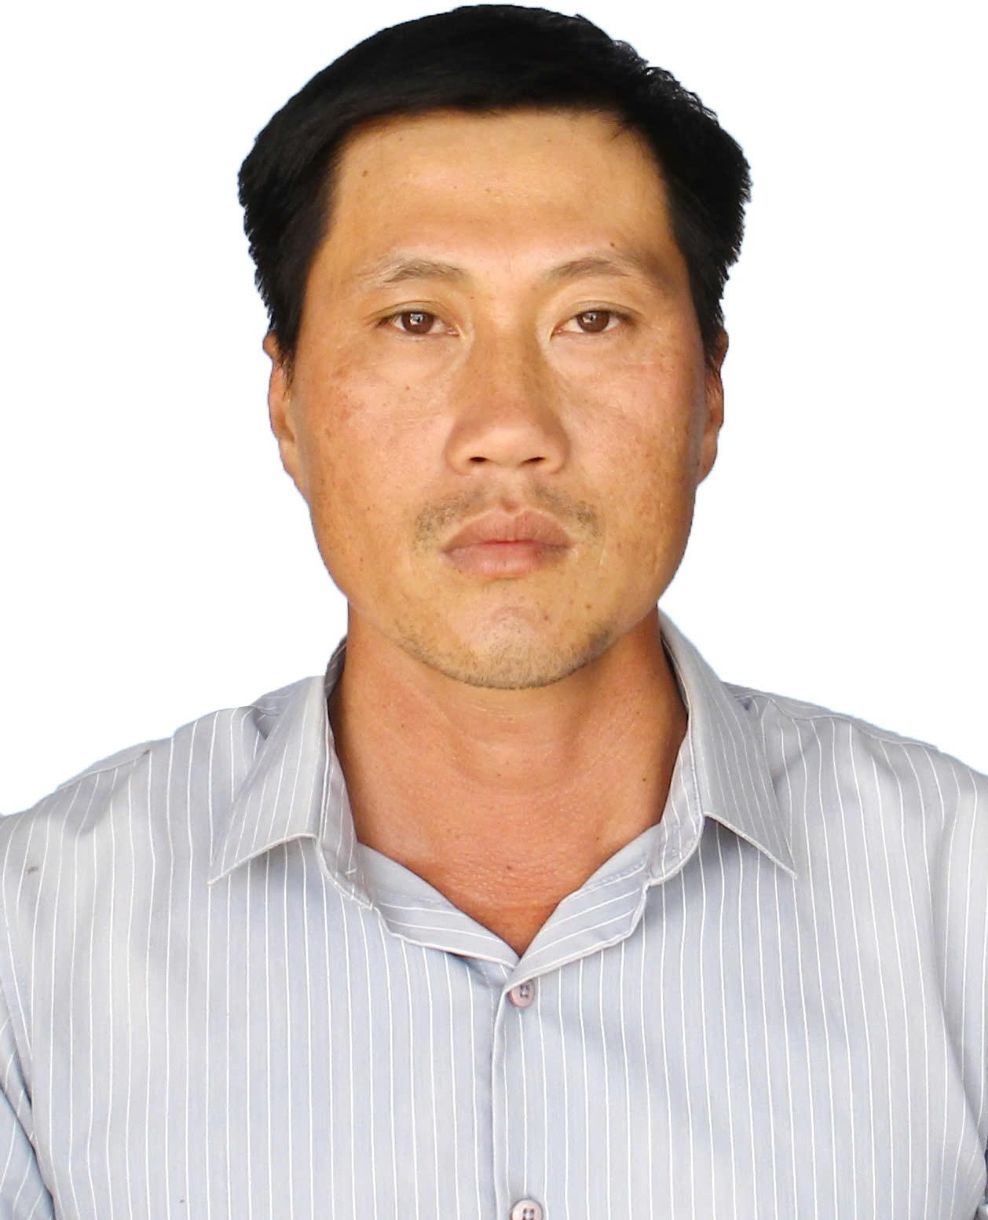
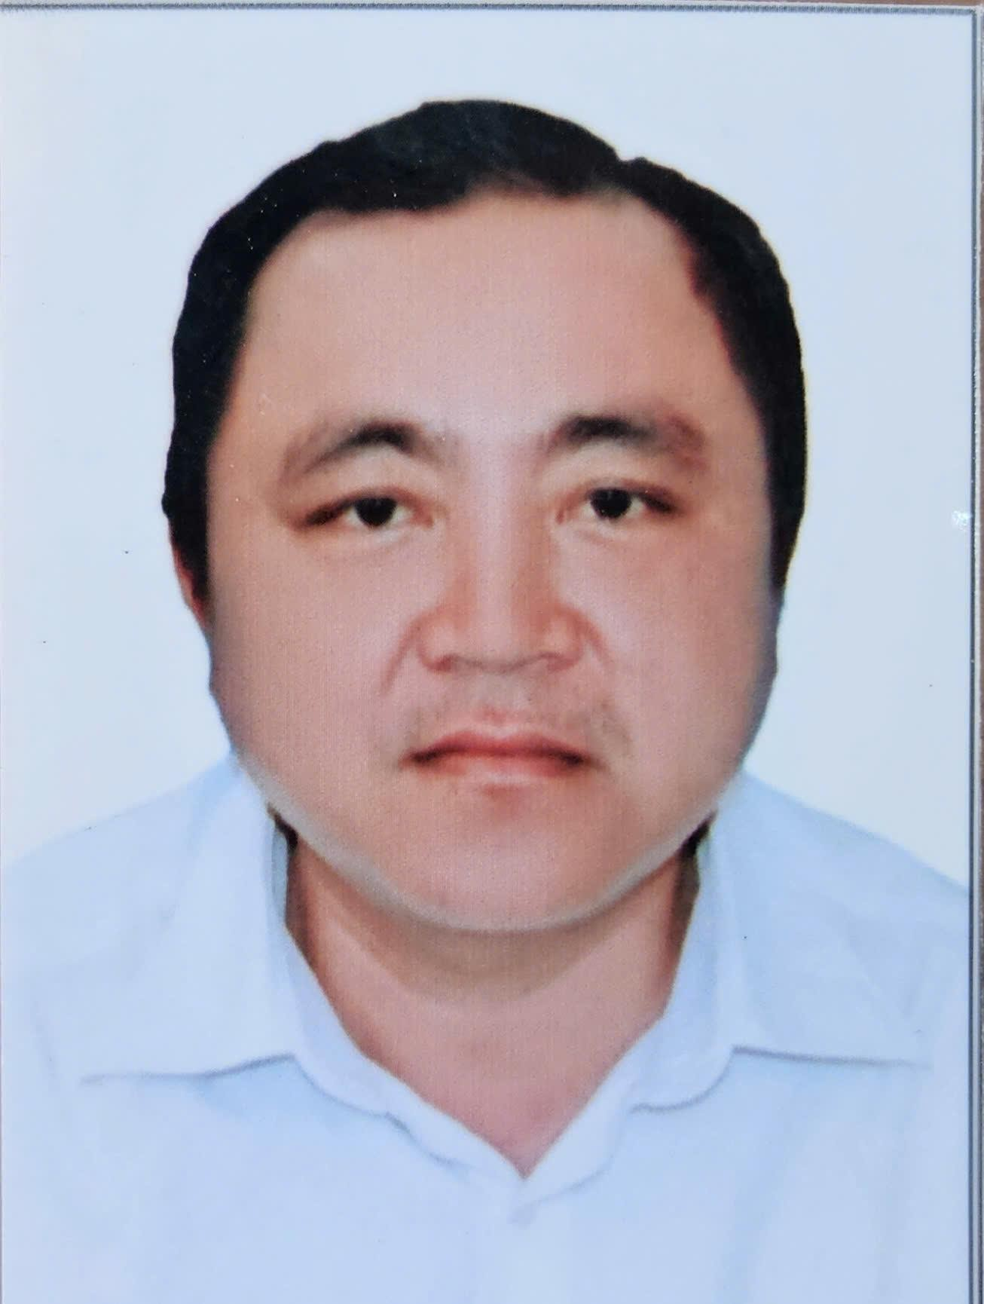
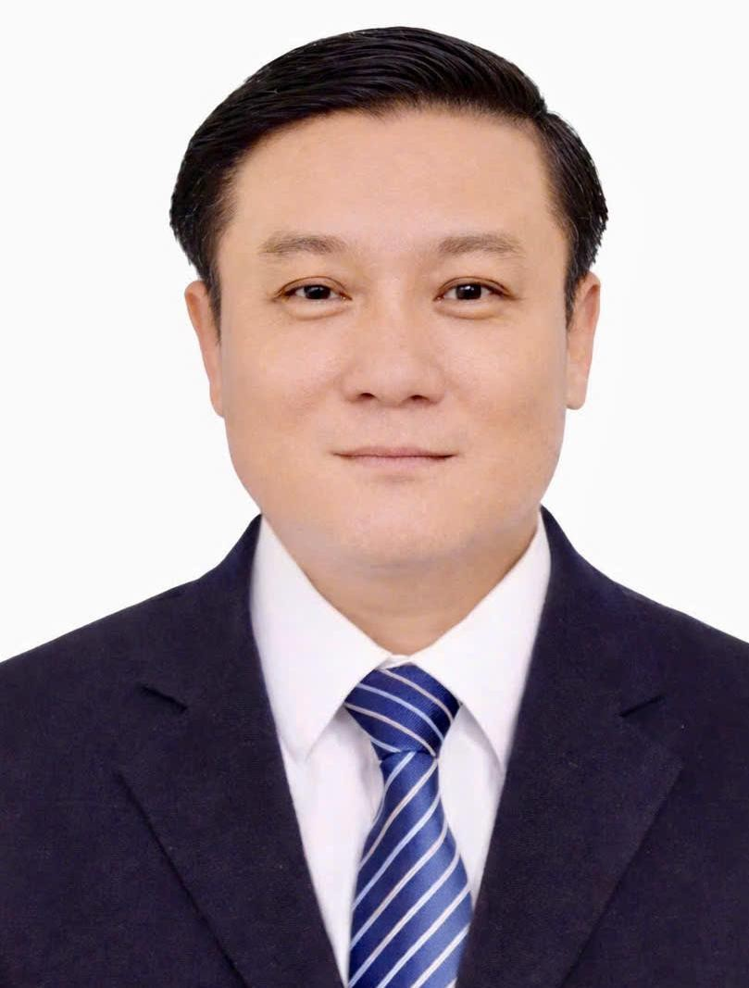
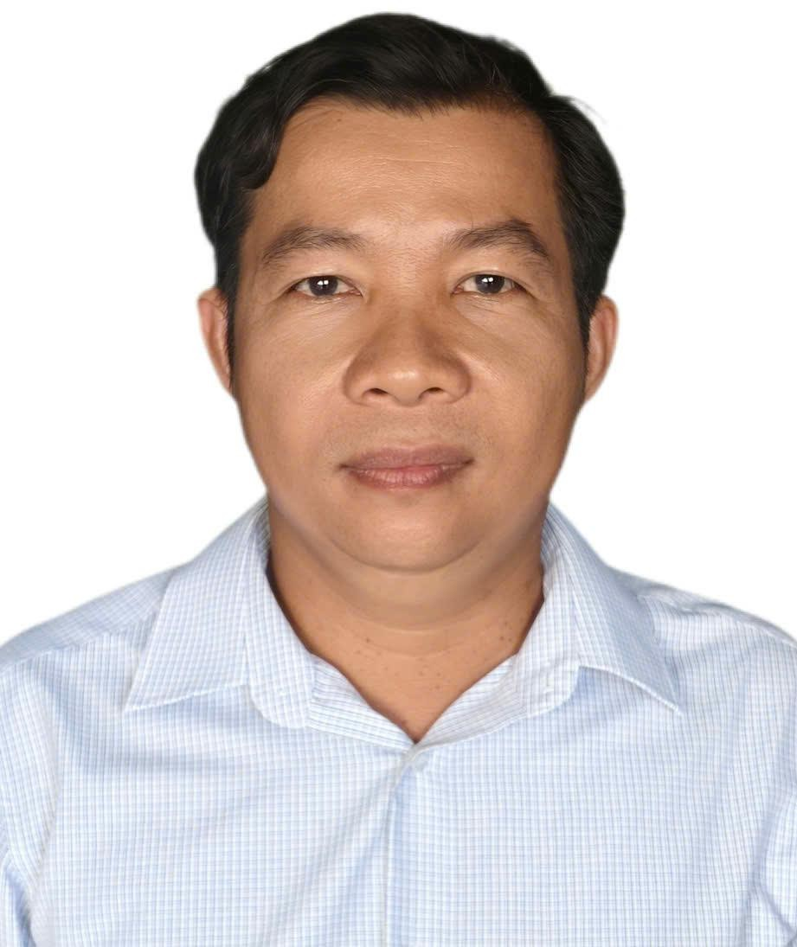
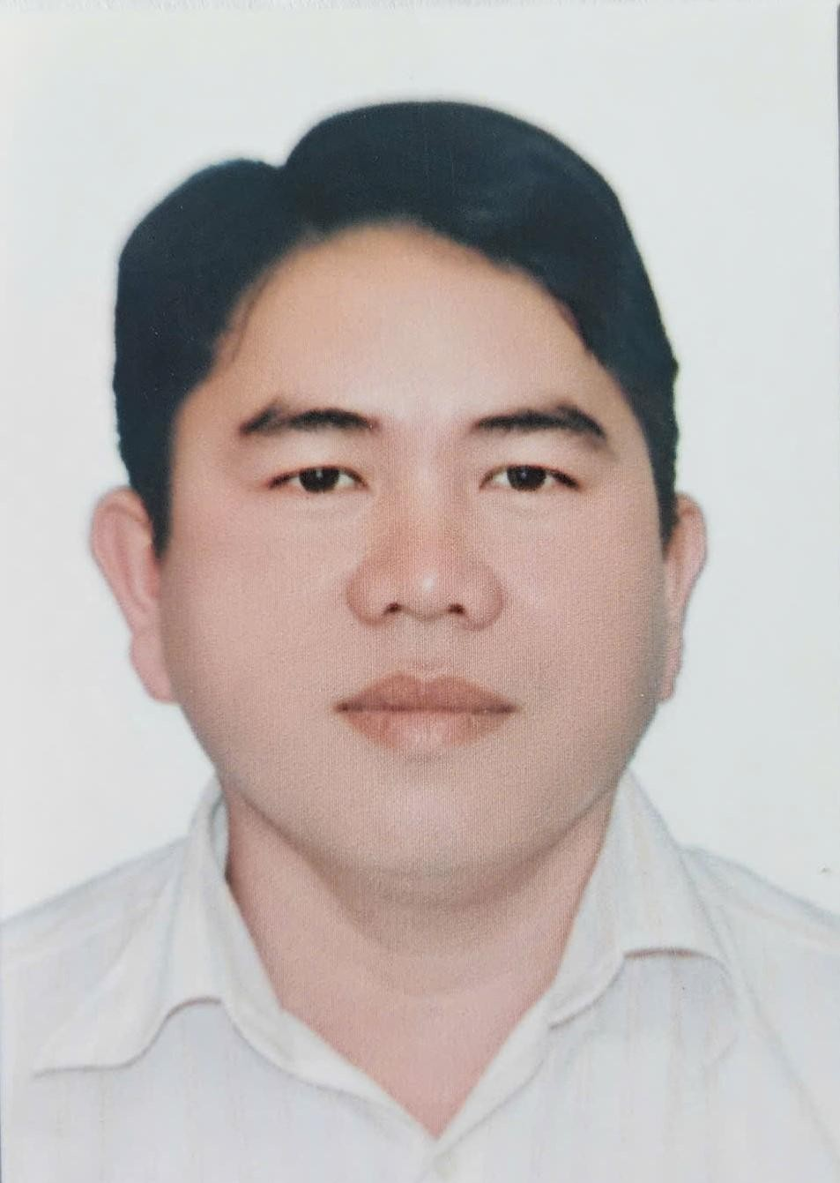
Ông PHẠM HỮU HIẾU Ông VÕ THANH LONG Ông NGUYỄN THÀNH TÂNÔng NGUYỄN VĂN TOÀNÔng NGUYỄN THANH VƯƠNG

STT | Họ và tên | Ngày, tháng năm sinh | Giới tính | Quốc tịch | Dân tộc | Tôn giáo | Quê quán | Nơi ở hiện nay | Trình độ |  |  |  |  | Nghề nghiệp, chức vụ | Nơi công tác | Ngày vào Đảng (nếu có) | Đại biểu Quốc hội, HĐND | Ghi chú
 |  |  |  |  |  |  |  |  | Giáo dục phổ thông | Chuyên môn, nghiệp vụ | Học hàm, học vị | Lý luận chính trị | Ngoại ngữ
1 | Phạm Hữu Hiếu` | 06/04/1989 | Nam | Việt Nam | Kinh | Không | Phường Phú  Trinh, tỉnh Lâm Đồng | Thôn Phú Thái,  Xã Hàm Thuận Bắc, | 12/12 | Cao đẳng  Công nghệ Ô tô |  | Sơ cấp |  | Nhân viên Hội Cựu Chiến Binh | Đảng ủy xã Hàm Thuận Bắc | 04/01/2021 | Không
2 | Võ Thanh Long | 20/01/1981 | Nam | Việt Nam | Kinh | Không | Xã Bình Hiệp Tỉnh Gia Lai | Thôn Phú Điền, Xã Hàm Thuận Bắc | 12/12 | Đại học, Cử nhân Kinh tế nông nghiệp |  | Cao cấp | Chứng chỉ Anh văn B | Cán bộ, Phó Trưởng Ban Văn hoá- Xã Hội  HĐND xã | HĐND &  UBND xã Hàm Thuận Bắc | 30/11/2009 | Đại biểu HĐND xã,  nhiệm kỳ  2021-2026 | Tái cử
3 | Nguyễn Thành Tân | 01/8/1976 | Nam | Việt Nam | Kinh | Không | Xã Hàm Liêm, tỉnh Lâm Đồng | Thôn Lâm Giáo, xã Hàm Thuận | 12/12 | Đại học, Cử nhân Hành chính |  | Cao cấp | Chứng chỉ Anh văn trình độ B | Cán bộ, Bí thư Đảng ủy, Chủ tịch HĐND xã | Đảng uỷ Xã Hàm Thuận  Bắc | 15/6/1995 | Đại biểu HĐND xã,  nhiệm kỳ  2021-2026 | Tái cử
4 | Nguyễn Văn Toàn | 21/6/1983 | Nam | Việt Nam | Kinh | Không | Xã Cát Tiến, tỉnh Gia Lai | Thôn Phú Minh, xã Hàm Thuận | 12/12 | Đại học, Bảo quản chế biến nông sản thực phẩm |  | Trung cấp | Chứng chỉ Anh văn trình độ B | Công chức, UBMTTQVN xã | Đảng ủy xã Hàm Thuận Bắc | 05/12/2014 | Không
5 | Nguyễn Thanh Vương | 30/03/1988 | Nam | Việt Nam | Kinh | Không | Phường Hàm Thắng, tỉnh Lâm Đồng | Thôn Phú Điền, xã Hàm Thuận Bắc | 12/12 | Đại học, Cử nhân Luật |  | Sơ cấp |  | Bí thư chi bộ thôn | Thôn Phú Điền, xã  Hàm Thuận Bắc | 27/04/2015 | Không
Tổng số người ứng cử đại biểu Hội đồng nhân dân cấp xã trong danh sách này là: 05 người. Số đại biểu Hội đồng nhân dân cấp xã được bầu tại đơn vị bầu cử số 2 là: 03 người.
Hàm Thuận Bắc, ngày 24 tháng 02 năm 2026

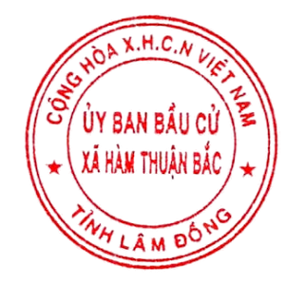
TM. ỦY BAN BẦU CỬ
CHỦ TỊCH
Nguyễn Thành Tân

